令和元年11月21日

愛媛大学防災情報研究センター長
森 脇 亮

令和元年台風19号に係る災害調査報告会について

平素より、本センターの運営につきまして、格別の御高配を賜り心より感謝申し上げます。
10月12日～13日にかけて日本に上陸した台風19号により、関東・東北・中部・北陸地方の広範囲に渡り、甚大な被害が発生しました。
愛媛大学防災情報研究センターでは、10月末に関東・東北地方の河川氾濫や堤防被害に関する調査報告会を行いましたが、今回は、宮城県丸森町、神奈川県相模原市、静岡県函南町における土砂災害に関する調査報告会を実施いたします。
つきましては、万障お繰り合わせの上、御参加いただきますよう御案内申し上げます。

記

１ 主 催：愛媛大学防災情報研究センター
２ 日 時：令和元年12月3日（火） 10:00～11:00（予定） (受付9：30～)
３ 会 場：愛媛大学社会連携支援部2階 研修室（別添参照）
４ 対 象：一般の皆様、教職員、学生
５ 定 員：40名（先着順で、定員達した場合には申込みを終了させていただきます。）

６ 次 第：
（１）開会挨拶（5分） 愛媛大学防災情報研究センター長 森脇 亮
（２）災害調査の報告（45分）
テーマ：「2019年台風19号による土砂災害と山間地被害～宮城県丸森町、神奈川県相模原市、静岡県函南町～」
報告者：防災情報研究センター・准教授 森 伸一郎
（３）質疑応答（10分）

７ 申込方法：
「令和元年台風19号に係る災害調査報告会申込」と明記の上、所属、氏名、連絡先（TEL、e-mail）を添えて、12月2日（月）12:00までに、下記申込先までメール又はFAXでお申し込みください。
〈申込先〉
愛媛大学 社会連携支援部社会連携課 防災情報チーム（若宮・水野）
Mail：kensien@stu.ehime-u.ac.jp ／ TEL：089-927-8974・FAX：089-927-8820

〈会 場 図〉

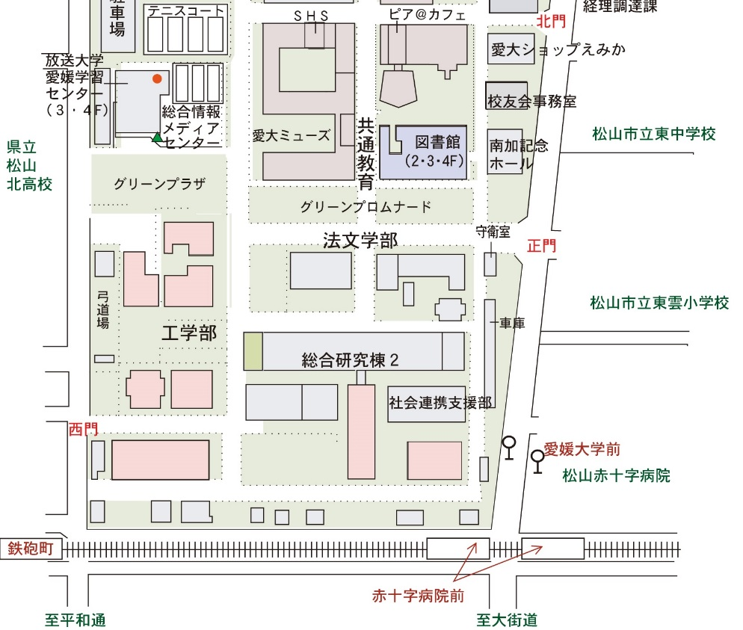
2階 研修室
※学内の駐車場は利用できません。公共交通機関を利用してください。
※所在地：松山市文京町３番 社会連携支援部2階 研修室
（JR松山駅前より市内電車環状線①，又は松山市駅より環状線②に乗車し，
鉄砲町又は日赤前にて下車）

